实 验 报 告

辽宁科技大学软件学院 2022 年 5月 17 日
课程名：网络及其计算 |  | 实验题目： 实验四 基于TCP的网络编程
班级：软件193 | 姓名：刘雨辰 |  | 学号：120193504063 | 任课教师：李迎春
实验性质：设计型实验

实验目的：
1、熟悉在JAVA、VB或者C++开发环境。
2、掌握具体编程环境下网络通信程序的相关控件或者类的属性、事件和方法。
3、掌握TCP协议的内容，及基于TCP协议的通信程序的实现过程。
实验内容及结果记录
用选定的语言编程实现基于TCP的简单通信程序。
（1）有能力的同学可以设计前台界面，界面设计参考下图，可以有不同。
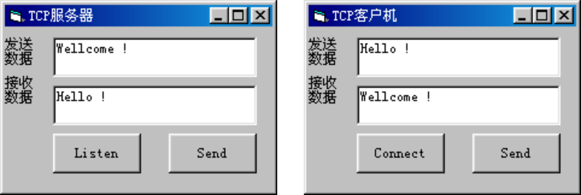

- 编程能力稍弱的，可以不设计前台界面，直接通过控制台进行通信。
Server.java:
package jw4;

import java.io.IOException;
import java.io.InputStream;
import java.io.OutputStream;
import java.net.ServerSocket;
import java.net.Socket;

public class Server {

public static void main(String[] args) throws IOException {

//1.开启服务器，参数是指开着的端口号
@SuppressWarnings("resource")
ServerSocket server = new ServerSocket(8899);
System.out.println("服务器已成功启动");
//2.接收客户端发来的连接
Socket socket = server.accept();
System.out.println("接收到客户端发来的请求");
//3.获取读取流
InputStream in = socket.getInputStream();
//4.读取数据
// int data = in.read(); //默认返回的是整数
for (int i = 0;i < 5;i++){
char data = (char)in.read();
System.out.print(data);
}
//5.给客户端写出数据
System.out.println();
OutputStream out = socket.getOutputStream();
out.write("world".getBytes());
System.out.println("服务器端成功发送数据");
out.close();
}
}
Client.java:
package jw4;

import java.io.IOException;
import java.io.InputStream;
import java.io.OutputStream;
import java.net.Socket;

public class Client {

public static void main(String[] args) throws IOException {
//1.连接到指定的服务器(ip+port)
@SuppressWarnings("resource")
Socket socket = new Socket("127.0.0.1",8899);
System.out.println("已连接成功");
//2.获取写出流
OutputStream out = socket.getOutputStream();
//3.写出数据,字节流只能写出整数或字节数组
//将hello对应整数编程对应的字节数组，getBytes()将String转换为byte[]
out.write("hello".getBytes());
System.out.println("客户端成功发送数据");
InputStream in = socket.getInputStream();
for (int i = 0;i < 5;i++){
char data = (char)in.read();
System.out.print(data);
}
System.out.println();
System.out.println("成功接收服务器端数据");
out.close();
}
}
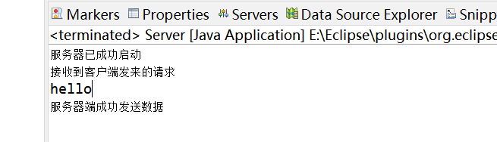
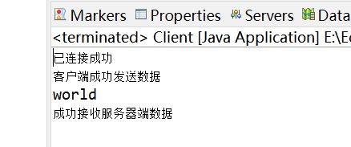
心得体会：
本次实验我熟悉了JAVA、VB或者C++开发环境;掌握了具体编程环境下网络通信程序的相关控件或者类的属性、事件和方法;掌握了TCP协议的内容，及基于TCP协议的通信程序的实现过程。
评语：

